муниципальное казенное дошкольное образовательное учреждение
города Новосибирска «Детский сад № 164 комбинированного вида
«Золотой петушок»

Проект: «Правила дорожные знать малышам положено»
(для детей младшей разновозрастной группы).

Разработчик:
Судоргина Дарья Александровна – воспитатель.

Номинация 2.20: Основы безопасности жизнедеятельности

2021
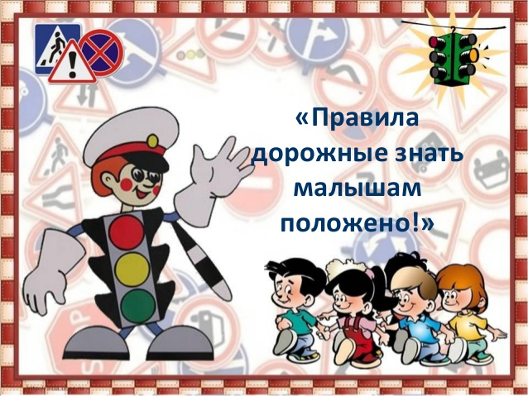
Содержание.
- Актуальность проекта.
- Паспорт проекта.
- Технология проекта:
3.1 Тема № 1 «Транспорт – это машины»;
3.2 Тема № 2 «Осторожно дорога!»;
3.3 Тема № 3 «Как грузовой автомобиль помог мишке»;
3.4 Тема № 4 «Разноцветные машинки»;
3.5 Тема № 5 «Приключение Кошки с котятами».
4. Детям знать положено… (Что должен знать маленький ребенок из ПДД).
5. Приложение № 1 Игры, организованная образовательная деятельность для малышей.
6. Приложение № 2 Художественное слово.
7. Приложение № 3 Взаимодействие с родителями.
8. Приложение № 4 Информационный материал для родителей.
9. Приложение № 5 Рекомендации для родителей.

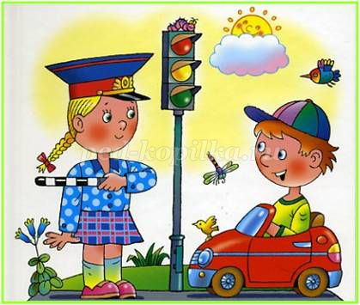
«Семья для ребенка - это источник
общественного опыта. Здесь он находит
примеры для подражания и здесь
происходит его социальное рождение. И
если мы хотим вырастить нравственно
здоровое поколение, то должны решать
эту проблему «всем миром»: детский
сад, семья, общественность».
В. А. Сухомлинский

Проект
по правилам дорожного движения в младшей разновозрастной группе
Актуальность проекта:
Одно из самых необходимых знаний, которые нужно прививать еще в раннем детстве - это знания правил дорожного движения. К сожалению, сейчас эта проблема стоит наиболее остро. Количество машин огромно, и опасность может подстеречь ребенка не только при переходе улицы (здесь, как правило, ребенок бывает под присмотром взрослых), но и во дворе собственного дома.
Актуальность обучения детей правилам дорожного движения и безопасного поведения на догах города в наше время ни у кого не вызывает сомнения. Связано это с тем, что у детей отсутствует та защитная реакция на дорожную обстановку, которая свойственна нам, взрослым.
Жажда знаний, желание открывать что – то новое, ставит наших почемучек перед реальной опасностью, в частности, и на улице. Вот почему уже в детском саду необходимо изучать с воспитанниками ПДД, формировать у них навыки осознанного безопасного поведения.
Но учение ни в коем случае не должно ограничиваться или сводится к «это можно, а это нельзя». Это скучно и неинтересно детям, поэтому задача взрослых, педагогов – сделать обучение занимательным, интересным, игровым, увлекательным.
Вот уже на протяжении нескольких лет в практику организации воспитательно – образовательного процесса учреждения в рамках познавательно – речевого развития ребенка – дошкольника входят программы по основам безопасности жизнедеятельности детей, направленные на формирование у ребенка навыков правильного поведения в нестандартных, а порой опасных ситуациях на дорогах, в транспорте.
Сегодня мы можем говорить о том, что обеспечение безопасности движения на дороге становится все более важной государственной задачей, тем более, что сводки о дорожно – транспортных происшествиях с участием детей вызывают большую тревогу и озабоченность общества.
Знакомить детей с правилами дорожного движения, формировать у них навыки правильного поведения на дорогах и улицах города мы начинаем с младшего дошкольного возраста, так как знания, полученные в детстве, наиболее прочнее, правила, усвоенные ребенком. Впоследствии становятся нормой поведения, а их соблюдение – потребностью человека.
Умение двигаться по улице, соблюдать правила дорожного движения необходимо воспитывать с раннего детства. Детей с раннего возраста привлекает разнообразие окружающего: дома, улицы, движущиеся по ним пешеходы и транспорт. Наблюдение за жизнью улицы само по себе не обеспечивает формирования правильных представлений о правилах дорожного движения. Детям трудно самостоятельно познать азбуку дорожного движения, разобраться в смене сигналов светофора, понять их смысл. Это заставляет своевременно начать обучение детей правилам поведения на улице. Соблюдение правил – это результат общей воспитанности.
Новизна: Система деятельности детского сада по овладению детьми базовыми правилами поведения на дороге, представленная в проекте, отражает творческие подходы к решению данной проблемы, представляет целенаправленную, спланированную работу всего коллектива.
Паспорт проекта.
Название проекта: «Правила дорожные знать малышам положено»
Тип проекта: познавательно-игровой
Направление: предметно – познавательно – речевое.
Участники проекта: дети младшего дошкольного возраста, педагоги, родители.
Продолжительность проекта: краткосрочный.
Цель проекта: Формирование у детей младшего дошкольного возраста навыков безопасного поведения через ознакомление с правилами дорожного движения.
Задачи проекта:
1.Знакомить детей с окружающей дорожно-транспортной средой.
2.Воспитывать элементарное выполнение правил дорожного движения.
3.Расширять словарный запас детей по дорожной лексике.
4.Активизировать работу по пропаганде правил дорожного движения и безопасного образа жизни среди родителей.
Организация всей нашей работы по воспитанию и формированию навыков безопасного поведения не дороге у ребенка-дошкольника строится с учетом принципов, которые взаимосвязаны между собой и реализуются в единстве.
• Принцип системности. Работа проводится систематически в течение учебного года в рамках перспективного плана при гибком распределении программного материала в соответствии с возрастом ребенка).
• Принцип учета условий местности. Город Новосибирск – это большой мегаполис, с огромным количеством автотранспорта.
• Принцип интеграции. Содержание проекта естественно и органично интегрируется в целостный педагогический процесс, охватывая все линии развития ребенка: познавательно-речевое, социально-личностное, художественно-эстетическое.
• Принцип координации деятельности педагогов. Формирование навыков безопасного поведения ребенка-дошкольника на дороге, знаний ПДД происходит во всех видах детской деятельности с участием не только воспитателей группы, но и всех специалистов Учреждения: музыкальных руководителей, инструктора по физической культуре, воспитателей.
• Принцип преемственности взаимодействия с ребенком в условиях дошкольного учреждения, семьи и в дальнейшем школы.
Программные задачи предполагают обширную работу с воспитанниками и организацию различных видов деятельности. Знакомство с правилами дорожного движения. Культурой поведения на улице связано с развитием ориентировки в пространстве, формированием таких качеств личности, как внимание, ответственность за свое поведение, уверенность в своих действиях, передачу знаний из личного опыта в игровой, изобразительной, творческой деятельности.
Основные направления работы с детьми:
-диагностика (определение уровня знания детей дорожно-транспортной среды);
-совместная деятельность взрослого и ребенка;
-самостоятельная деятельность ребенка;
-наблюдения;
-ознакомление с окружающим;
-развитие речи;
-конструирование;
-изобразительная деятельность;
-игра.
Основные направления работы с родителями:
- анкетирование;
- проведение консультаций;
- оформление уголка по ПДД;
- семинары, беседы для родителей;
- развлечения, сотворчество родителей и детей.
Ожидаемые результаты:
1. Расширение представлений детей об окружающей дорожной среде.
2. К окончанию проекта сформировать у детей знания правил дорожного движения и навыков безопасного поведения на дороге.
3. Дети должны знать:
- Виды транспорта.
- Чем отличается тротуар от проезжей части дороги?
- Три сигнала светофора.
- Как транспорт людям помогает?
- Основные части транспорта.
4. Сформированность навыков элементарного поведения в дорожно-транспортной среде.
5. Создание необходимых условий для организации деятельности Учреждения по обучению детей дошкольного возраста ПДД (предметно-развивающая среда)
6. Повысится компетентность родителей в вопросах касающихся правил дорожного движения и безопасного поведения ребёнка на улицах города.
Вывод: От того насколько ребенок усвоит правила дорожного движения и станет точно выполнять их, а не только держать в памяти, во многом зависит его здоровье и жизнь.
Жизнь детей, их здоровье, забота о них – это самый важный для нас вопрос. Вырасти им дисциплинированными пешеходами, уберечь их от аварий, обязаны помочь все, кто непосредственно общается с детьми, это долг каждого взрослого.
Технология проекта.
Тема 1: «Транспорт – это машины»
(Конструктивная деятельность, формирование целостной картины мира)
Задачи: дать знания особенностей внешнего вида автобуса и легкового автомобиля. Формировать знание обобщающего понятия “Транспорт”. Закреплять знание цвета и формы, узнавать и называть фигуры строительного материала.
Оборудование демонстративное: заяц Степашка, картинки с изображением автобуса и машины, наборы конструктора.
Этапы деятельности | Содержание работы | Период в режиме дня
1. Процесс вовлечения.  Мотивация | Воспитатель приглашает в группу игрушку – в деятельность Зайца Степашку, он принёс картинки с изображением машин (автобуса и легкового автомобиля).  Воспитатель показывает детям картинки, предлагая рассмотреть и сравнить по цвету, форме, размеру.  Зайчик задаёт вопросы детям:  Из каких частей состоят машины?  Как их можно назвать одним словом? | Утро
2 .Пути целеполага-ния. | Зайчик задаёт вопросы детям:  Для чего нужны машины?  А где машины можно поставить отдохнуть? (в гараже).  Воспитатель предлагает построить гаражи из кирпичиков. Для этого нужно отправиться на автобусе в строительный уголок. Воспитатель загадывает загадку про автобус и дети за воспитателем двигаются в строительный уголок. | НОД
3 . Процесс  планирова-ния и проек- тирования | Давайте выберем место для постройки гаражей. Степашка предлагает построить гараж для автобуса из больших кирпичиков, а гараж для легкового автомобиля из маленьких кирпичиков. | НОД
4. Процесс  осуществления действий. Целе  реализация. | Затем воспитатель рассказывает как строить гаражи. Нужно поставить кирпичики на ребро и придвинуть плотно к друг другу. Автомобиль стоит в центре постройки. | НОД
5. Рефлексия | Гаражи готовы, воспитатель раздаёт машинки 2х видов транспорта. Прокатив зайку, дети завозят машинки в гаражи. Воспитатель задает вопрос: Для какого транспорта строили гаражи? | НОД  вечер

Тема 2: «Осторожно дорога!».
(Формирование ФЭМП. Рисование)
Задачи: дать элементарные представления о дорожном движении, сигнала светофора;
Упражнять в нахождение одного и нескольких предметов в окружающей обстановке.
Упражнять в различении и назывании пространственных направлений: слева - справа, впереди - сзади; закрепить знания цветов спектра, формировать умение закрашивать предметы круглой и прямоугольной формы.
Оборудование демонстративное: действующий макет дороги и светофор, руль, группы одинаковых игрушек в количестве один и много, листы белой бумаги формата А4, гуашь, кисти, баночки с водой .
Этапы деятельности | Содержание работы | Период в режиме дня
- Процесс вовлечения.  Мотивация | Воспитатель обращает внимание детей на  дорогу в центре группы и разметку на ней (пешеходный переход, разделительная полоса и макет светофора). Педагог загадывает загадку про светофор.  Вопросы детям: Что нового появилось в группе?  Как называется коробочка с разноцветными огоньками? | Утро
2.Пути целеполагания. | В группу входит ёжик и просит прокатить его по новой дороге. Ёжик предлагает подумать: Почему машины не сталкиваются?  Кто и что помогает транспорту без аварий? | НОД
3. Процесс  планирования и  проектирования. | Воспитатель предлагает отправиться с ёжиком в путешествие: Мы поехать захотели, вместе все в машину сели.  Дети встают друг за другом парами, воспитатель впереди с рулём в руках: «Чтоб по дороге проезжать, нужно правила выполнять».  По сигналу светофора едем мы до пешеходного перехода. | НОД
4. Процесс  осуществления действий.  Целереалиация. | Воспитатель объясняет значение сигналов светофора.  Начинает движение по дороге и останавливается у пешеходного перехода.  Педагог предлагает посмотреть вокруг и отметить: слева от перехода и справа стоят игрушки, уточняет где стоят много одинаковых игрушек и где – одна.  Затем возвращает детей к светофору, на котором горит уже жёлтый сигнал. Ярко-жёлтый свет горит: Всё движение стоит!  Воспитатель предлагает каждому ребёнку посмотреть и ответить, кто стоит впереди и сзади, используя полную форму ответа «сзади стоит Лена, впереди - Саша».  Игра с движением повторяется. Путешествие привело нас в страну красок, где на столах лежат, грустят светофорчики, они потеряли свои огоньки. Помогите, дети, им найти их с помощью красок. Какой цвет сверху, в середине и внизу.  По окончанию работы предложить детям потанцевать со светофорчиками под весёлую музыку. | НОД  Вечер
5. Рефлексия | Воспитатель: Какие огоньки зажигает светофор?  На какой свет вы пойдете через дорогу?  На какой свет будите стоять на месте?  Как мы помогли светофорчику? | Вечер

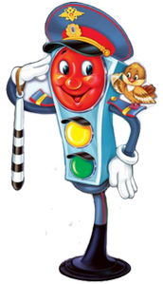
Тема 3: «Как грузовой автомобиль помог мишке».
(Развитие речи, познавательно-исследовательская деятельность)
Задачи: Дать представление о грузовом автомобиле и его частях; упражнять в движении в соответствие с сигналами светофора; побуждать переносить содержание стихотворения в игру.
Оборудование демонстрационное: Картина машины на улице города, картинка увеличенная «Грузовой автомобиль»,крупный строительный материал (модуль), стихотворение А. Барто «Грузовик», кисти ,баночки с водой .
Этапы деятельности | Содержание работы | Период в режиме дня
1. Процесс вовлечения.  Мотивация | Воспитатель предлагает рассмотреть сюжетную картину «Машины на улице города».  Что узнали знакомого на картине? ( Машина, дорога светофор)  А что это большая машина везёт на верху?  Как называется большая машина? (Грузовик). Из каких частей состоит грузовик?  (Кабина, кузов, колёса, окна, двери, сидение, руль).  Если дети затрудняются называть какие либо части, воспитатель помогает им. | Утро
2. Пути целеполагания. | Воспитатель просит детей вспомнить про мишку из сказки «Теремок». Он пришёл попросить перевезти на грузовой машине кубики для постройки нового теремка.  Но у нас машина только на картинке, что будем делать? | НОД
3 . Процесс  планирования и проективания | Давайте построим большую машинку из модуля и погрузим в неё кубики и отвезём мишке. | НОД
4. Процесс  осуществления действий.  Целереалиация. | Перед началом работы воспитатель просит назвать основные части машины (кабина, кузов, колёса) и при этом уточняет функциональное назначение этих частей. Педагог предлагает детям подобрать детали, из которых можно построить грузовой автомобиль. Кабина – куб, кузов – брусок, колёса – круги и пр.  Дети строят грузовик, везут кубики для постройки теремка. | НОД
5. Рефлексия | Постройка сохраняется или строится заново, обыгрывается.  Воспитатель: Как мы помогли мишке?  Понравилось вам кататься на машине? | Вечер

Тема 4: «Разноцветные машинки».
(Рисование, коммуникация)
Задачи: Закреплять представления о видах транспорта; упражнять в раскрашивании предметов, состоящих из нескольких частей (кабина, колеса, кузов, фары, окна).
Оборудование: макет или рисунок с изображением улицы с домами, деревьями и пр., игрушки – зверюшки, принадлежности для рисования, лекала (контуры) машинок, предметные картинки с изображением транспорта, песня «Машины».
Этапы деятельности | Содержание работы | Период в режиме дня
1. Процесс вовлечения.  Мотивация | Звучит песня Ю.Чичкова «Машины». Воспитатель вывозит на машине с открытым верхом игрушечных животных. Предлагает детям определить, на какой машине приехали гости, которые обмениваются приветствиями.  Мышонок предлагает послушать историю, как они ехали сюда с приключениями. В ходе рассказа детям предлагается имитировать звуки мотора машины: Тр-р-р, сигнала машины: Би-би-би!.  После чтения воспитатель говорит, что зверята работали дружно, весело, поэтому смогли справится с трудностями. | Утро
2 .Пути целеполагания. | Воспитатель предлагает поиграть: взять в руки рули, завести моторы, посигналить и отправиться в путешествие по группе. Остановка в мастерской, где выложена из бумаги картина с изображением дороги.  Чего не хватает на дороге? (машин). | НОД
3. Процесс  планирования и проектирова-  ния | Воспитатель предлагает разноцветные контуры машин (лекала), которые нужно обвести и раскрасить фломастерами. | НОД
4. Процесс  осуществления действий.  Целереалиация. | Воспитатель показывает, как нужно сначала пальцем обвести контуры машины, называя ее части, вид транспорта. Напоминает, как правильно держать фломастер (мелок, карандаш); закрашивать легкими движениями, стараться не выходить за края, закрашивать равномерно. | НОД
5. Рефлексия | Воспитатель предлагает провести получившиеся автомобили по бумажной дороге; обращает внимание детей на яркие, красиво закрашенные машинки.  Предлагает еще раз послушать песню про машинки, обыграть макет. | НОД  или  вечер
Тема 5: «Приключение Кошки с котятами».
(презентация проекта)
(Ознакомление с окружающим, коммуникация)
Задачи: Обобщить представления о сигналах светофора; напомнить о дорожной разметке и знаках, их значении; о правилах поведения на дороге.
Оборудование демонстративное: макеты машин, светофора.
Главные герои инсценировки: Кошка (ребенок старшей группы), котята (дети мл. группы), ведущий (воспитатель), светофор (ребенок старшей группы).
Этапы деятельности | Содержание работы | Период в режиме дня
1. Процесс вовлечения.  Мотивация | Светофор: Светофор веселый я,  Есть три глаза у меня,  За дорогой я слежу  И порядок навожу.  И хочу я вам сказать,  Что дорогу надо знать,  Правилам движения  Нужно уважение! | НОД  или  вечер
2 .Пути целеполагания. | Ведущий: По дороге кошка шла  И котят с собой вела,  А котята разыгрались,  Без хвостов чуть не остались!  Ох!Ох!Ох!  (выходит Кошка с котятами)  Стала Кошка их учить,  По дороге как ходить.
3. Процесс  осуществления действий.  Целереалиация. | Кошка: Если я скажу вам «Ш-ш-ш!»-  Стой на месте, малыши!  (Светофор показывает красный свет)  Если я скажу вам «Мяу!»-  Тоже стойте, умоляю.  (Светофор показывает желтый свет)  Если я скажу вам «Мур!»  (Светофор показывает зеленый свет)  То идите, только, чур,  По дороге не бегите,  Не спеша переходите!  (Дети вместе с Кошкой выполняют действия по сигналам светофора).
5. Рефлексия | Ведущий: У любого перекрестка нас встречает Светофор  И заводит очень просто с пешеходом разговор: Свет зеленый – проходи! Желтый – лучше подожди!  Если свет зажегся красный, значит двигаться опасно!  Понравилось вам играть со светофором?  В каком месте будем переходить дорогу?
Приложения.
Что должен знать маленький ребенок из ПДД?
-Очень важным моментом в обучении дошкольников правилам дорожного движения являются развитие пространственного представления и представления о скорости движения. Ребенок должен научиться ориентироваться в пространстве, понимая такие понятия, как близко, далеко, слева, справа, сзади. Также малышу необходимо правильно воспринимать и скорость движения, как транспорта, так и пешеходов: быстро, медленно, поворачивает, останавливается.
-Дети должны научиться понимать, какие бывают элементы дороги (дорога, проезжая часть, пешеходный переход, перекресток). Очень хорошо, если малыши умеют различать виды транспортных средств: автобус, легковой и грузовой автомобили, велосипед, мотоцикл, трактор.
- Также деткам необходимо рассказать про средства регулирования движения и цвета сигналов светофора.
-Учите ребенка перестраховываться, смотреть не только на сигналы светофора, но и по сторонам сначала налево, потом направо, внимательно следить за движениями транспорта, за сигналами, которые подают водители (гудок, световой сигнал).
-Если ваш ребенок любит кататься, то должен знать правила: кататься на самокате, велосипеде можно только в безопасном месте - в сквере, во дворе.
-Пешеход должен ходить строго по отведенной ему территории – пешеходным дорожкам, тротуарам, по обочине дороги, а не по проезжей части. Никогда не нужно спешить.
-Прежде всего, кто такие пешеход, водитель и пассажир, какое именно участие они принимают в дорожном движении, что делает каждый из них, как должен себя вести.
-Ребенок должен знать о трех цветах светофора, пешеходном переходе, некоторых дорожных знаках.
- И главное, что малыши должны запомнить и понять – это то, что они ни в коем случае не должны выходить на прогулку без взрослых.

Приложение №1

Автомобиль и воробьи.
Цель: развивать умение детей быстро действовать по определенному сигналу.
Описание игры.
Ребенку или взрослому дается в руки руль – он изображает автомобиль; остальные дети – воробьи (для обозначения используются маски или шапочки с изображением воробьев).
Воробьи веселятся на дороге (дети имитируют движения птичек), вдруг выезжает автомобиль и пытается напугать воробьев (бегает за ними). Воробьи разбегаются от автомобиля, прячась на ветках (обозначенная линия).

«Красный-зеленый»
Цель: учить различать цвета светофора.
Описание игры.
Воспитатель: мы, ребята, все вместе пойдем в гости к бабушке. Когда покажу зеленый кружок, мы будем идти, а когда покажу красный – остановимся и будем стоять.
Если дети хорошо различают цвета, им можно объяснить, почему при зеленом свете светофора можно идти, а при красном нужно стоять.

Бегущий светофор.
Цель: закрепить знания детей о значении световых сигналов светофора.
Описание игры.
Дети следуют врассыпную за ведущим. Время от времени ведущий поднимает вверх флажок, затем поворачивается кругом. Если поднят зеленый флажок, дети продолжают двигаться за ведущим, если желтый -прыгают на месте, если красный – все должны замереть на месте и не двигаться 15-17 секунд. Кто ошибся – выходит из игры. Побеждает самый внимательный.

Мы - машины.
Цель: формировать представления детей о видах транспорта.
Описание игры.
Воспитатель с помощью шапочек-эмблем распределяет детей на группы: «автобусы», «автомобили», «грузовые машины». Для каждого вида обозначается гараж – обручи с соответствующими эмблемами. Весь «транспорт» ездит по улице, но вдруг начинается дождик (звук бубна). Все машины должны спрятаться в своем гараже (в соответствии с эмблемой и принадлежностью к виду транспорта).

Развивающая настольная игра
«Собери машину»
Цель: уточнять представления детей о строении машин, их предметном восприятии.
Описание игры.
Воспитатель предлагает детям собрать из разрезного материала изображение машины по образцу и без него по принципу пазлов.

«Птички-зайчики»
Цель: закрепить знания детей о сигналах светофора.
Описание игры.
Воспитатель: Мы с вами попали на лесной полянку. И однажды на полянку забрел светофор. Зайчики и птички заигрались со светофором: когда на нем горел зеленый сигнал, зайчишки и птички перебегали полянку; а когда горел красный – все сидели на месте.
Давайте превратимся в зайчиков и птичек! Все девочки будут птичками, а все мальчики – зайчишками. Я буду светофором.
Когда покажу красный кружок, то птички-девочки будут держать крылышки-ручки у себя на коленях и мальчики-зайчики обе ручки-лапочки так же будут держать на коленях.
Когда покажу желтый кружок, то птички поднимут крылышки в сторону и зайчики поднимут обе лапки на макушки.
Потом покажу зеленый кружок, птички будут махать крылышками, а зайчики работать лапками.
«Светофор» показывает сигналы, а птички и зайчики выполняют задания. Сигналы чередуются в разном порядке.

Дидактическая игра «Теремок»
Цель: учить детей различать дорожные знаки для водителей (велосипедистов) и пешеходов; закреплять знания о предупреждающих знаках: «Железнодорожный переезд без шлагбаума», «Железнодорожный переезд со шлагбаумом», «Дети», «Опасный поворот», запрещающих знаках: «Въезд запрещен» (запрещается въезд всех транспортных средств в данном направлении), «Движение на велосипедах запрещено», «Движение пешеходов запрещено», предписывающих знаках: «Движение прямо», «Движение направо», «Движение налево», «Круговое движение», «Велосипедная дорожка», информационно-указательных знаках: «Место стоянки», «Пешеходный переход», знаках сервиса: «Пункт первой медицинской помощи», «Телефон», «Пункт питания», «Автозаправочная станция», «Техническое обслуживание автомобилей»; развивать внимание, навыки осознанного использования знаний ПДД в повседневной жизни.
Материал: картонные круги с изображением дорожных знаков, бумажный конверт с вырезанным в нем окошком; палочка.
Ход игры Ведущий вставляет в конверт круг, на котором нарисовано несколько знаков, и закрепляет его с помощью палочки. Затем он передвигает круг так, чтобы в окошке появлялись разные знаки. Дети называют каждый из них и объясняют назначение.

Дидактическая игра "Угадай, какой знак"
Цель: учить детей различать дорожные знаки; закреплять знания о ПДД; воспитывать умение самостоятельно пользоваться полученными знаниями в повседневной жизни.
Материал: кубики с наклеенными на них дорожными знаками: предупреждающими, запрещающими, информационно-указательными и знаками сервиса.
Ход игры
Вариант 1
Ведущий приглашает детей по очереди к столу, где лежат кубики. Ребенок берет кубик, называет знак и подходит к тем детям, у которых уже есть знаки этой группы.
Вариант 2
Играющим раздают кубики. Дети внимательно изучают их. Далее каждый ребенок рассказывает о своем знаке, не называя его, а все остальные отгадывают знак по описанию.
Примечание. Кубики можно рекомендовать для индивидуальной работы с детьми в детском саду и в семье, а также для их самостоятельных игр.

"Дидактическая игра «Поставь дорожный знак»"
Цель: учить детей различать дорожные знаки (предупреждающие — «Железнодорожный переезд без шлагбаума», «Железнодорожный переезд со шлагбаумом», «Дети», «Пешеходный переход», «Дикие животные», запрещающие — «Въезд запрещен», «Движение запрещено», «Движение на велосипедах запрещено», предписывающие — «Движение прямо», «Движение направо», «Движение налево», «Круговое движение», «Пешеходная дорожка», информационно-указательные — «Место стоянки», «Пешеходный переход», знаки сервиса — «Пункт первой медицинской помощи», «Телефон», «Пункт питания», «Автозаправочная станция», «Техническое обслуживание автомобилей», «Место отдыха», «Пост ГАИ»); развивать внимание, навыки ориентировки в пространстве.
Материал: дорожные знаки, игровое поле с изображением дорог, пешеходных переходов, железнодорожного переезда, административных и жилых зданий, автостоянки, перекрестков.
Ход игры:
Детям предлагается:
- Рассмотреть игровое поле и то, что на нем изображено.
2. Расставить нужные дорожные знаки. Например, у школы — знак «Дети», у кафе — «Пункт питания», на перекрестке — «Пешеходный переход» и т. д. Выигрывает тот, кто за определенное время успеет расставить все знаки правильно и быстро.

"Дидактическая игра «Наша улица»"
Цель: расширять знания детей о правилах поведения пешехода и водителя в условиях улицы; закреплять представления детей о назначении светофора; учить различать дорожные знаки (предупреждающие, запрещающие, предписывающие, информационно-указательные), предназначенные для водителей и пешеходов.
Материал: макет: улицы с домами, перекрестком, автомобили-игрушки, куклы-пешеходы, куклы-водители, светофор-игрушка, дорожные знаки, деревья.
Игра проводится на макете.
Ход игры:
Вариант для «пешеходов»
Дети по заданию педагога разыгрывают различные дорожные ситуации. Так, на управляемом перекрестке на зеленый сигнал светофора куклы переходят дорогу, на желтый — останавливаются, ждут, на красный продолжают стоять.
Затем куклы идут по тротуару или обочине дороги до пешеходного перехода, обозначенного информационно-указательным знаком «Пешеходный переход», и там переходят проезжую часть.
Вариант для «водителей»
Ведущий показывает дорожные знаки: «Светофорное регулирование», «Дети», «Пешеходный переход» — предупреждающие; — «Въезд запрещен», «Подача звукового сигнала запрещена» — запрещающие; — «Движение прямо», «Движение направо» — предписывающие; —«Остановочный пункт автобуса и (или) троллейбуса», «Пешеходный переход», «Подземный пешеходный переход» — информационно-указательные.
Дети объясняют, что означает каждый знак, разыгрывают дорожные ситуации.

"Подвижная игра «Стоп»"
Цель: формировать навыки свободной ориентировки в окружающем, умение быстро реагировать на сигнал, действовать сообща.
Ход игры
На расстоянии 10-16 шагов от границы площадки проводится линия (исходная), на которой близко друг от друга стоят играющие. На противоположном конце площадки очерчивается кружок диаметром два-три шага — место водящего. Повернувшись спиной к играющим, водящий громко говорит: «Быстро шагай, смотри не зевай!» При этих словах все играющие двигаются по направлению к нему. Как только он произносит «Стоп!», все останавливаются. Водящий быстро оглядывается и возвращает на исходную линию того, кто не успел вовремя остановиться и сделал дополнительное движение. Затем он снова поворачивается спиной к играющим и говорит: «Быстро шагай...». Все продолжают движение с того места, где их застал сигнал «Стоп!». Тот, кто возвратился на исходную линию, начинает движение оттуда. Так продолжается до тех пор, пока кто-нибудь из играющих не подойдет близко к водящему и не встанет в кружок раньше, чем он скажет «Стоп!». Тот, кому удалось это сделать, становится водящим, и игра повторяется.

Подвижная игра "Поезд"
Цель: формировать умение быстро реагировать на сигнал, действовать сообща, свободно ориентироваться в окружающем.
Ход игры
Вариант 1.
Дети строятся в колонну по одной стороне площадки или вдоль стены комнаты. Первый стоящий в колонне — «паровоз», остальные — «вагоны».
Ведущий имитирует гудок паровоза, и дети начинают двигаться вперед (без сцепления), вначале медленно, затем быстрее и наконец переходят на бег (при медленном движении могут произносить звук «чу-чу-чу»). «Поезд подъезжает к станции», — говорит ведущий. Ребята постепенно замедляют темп и останавливаются. Ведущий вновь имитирует гудок паровоза, и движение «поезда» возобновляется.
Педагог регулирует темп и продолжительность движения детей. Рекомендуется использовать в игре пособие, например, когда «поезд» пойдет по «мосту» (по гимнастической скамейке или по доскам, положенным на ступеньки или между двумя рейками, начерченными линиями, положенными шнурками и т. д.).
Найди картинку.
Цель: закрепить представления детей о транспорте как о виде.
Описание игры.
Воспитатель предлагает детям найти картинки, которые относятся к транспорту.
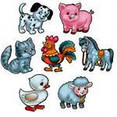

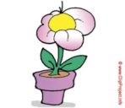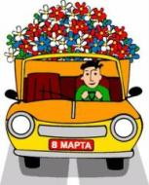
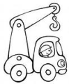

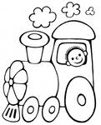

Игра «Вкладыши»
Цель: закрепить представления детей о транспорте.
Описание игры.
Воспитатель предлагает детям каждой картинке найти свое место.

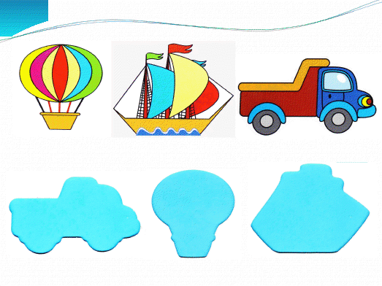

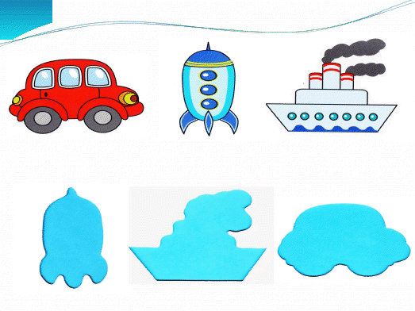

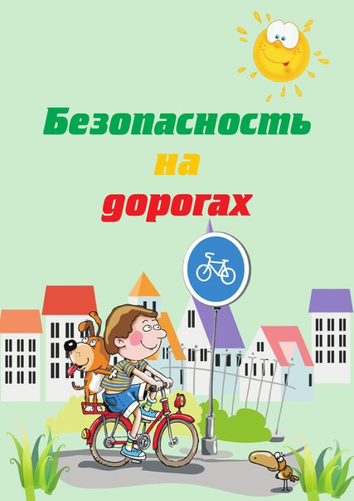

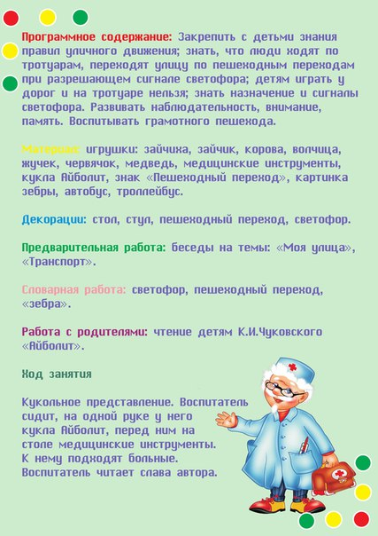

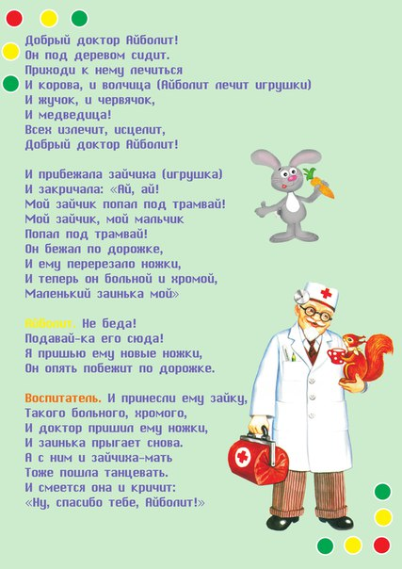
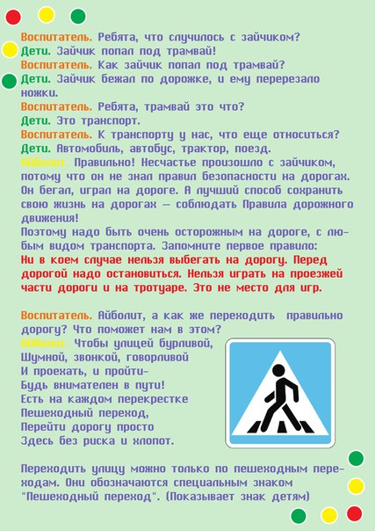
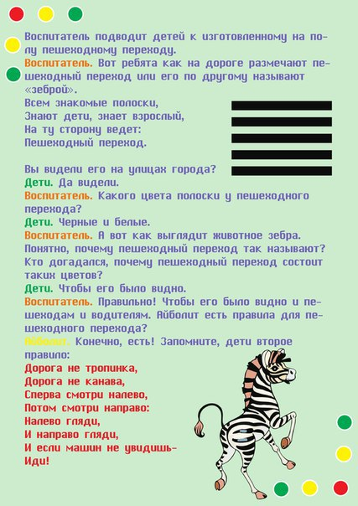

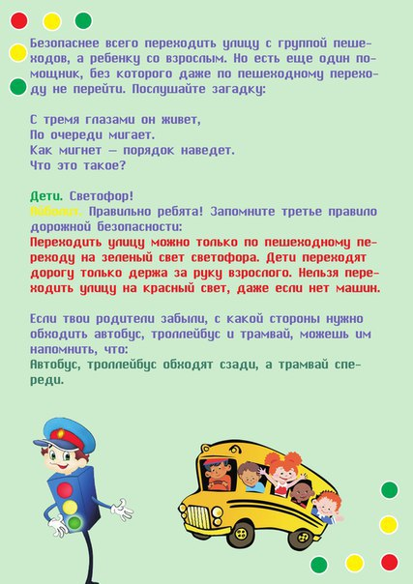
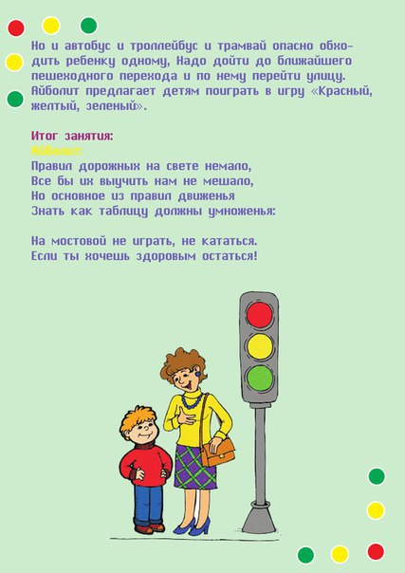

Приложение № 2.
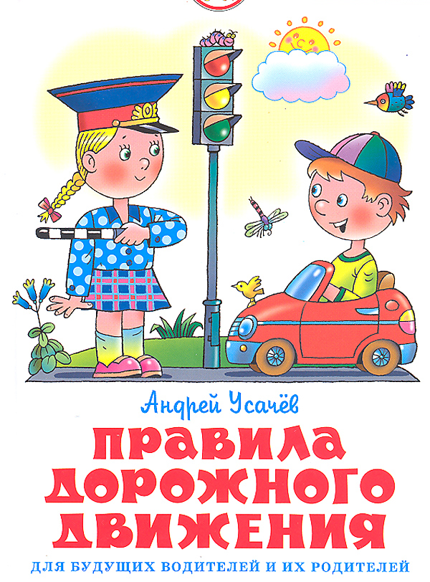

Кто важнее всех на улице.
(сказка)
Катя крепко спала. И снился ей сон. Будто идёт она по улице, а рядом машины проносятся – легковые, грузовые, автобусы, мотоциклы, мотороллеры. Даже велосипед один проехал, и все без водителей. Ну прямо как в сказке! И вдруг Катя услыхала, что машины разговаривают между собой. Да ещё самым настоящим человеческим голосом.
«Разойдитесь! Пропустите!» - кричала спешившая куда-то машина с шашечками – такси.
«Вот ещё! Мне тоже некогда», - пробурчал грузовик, нагруженный кирпичом.
«Кому торопиться, так это мне, - заявил остановившийся на остановке автобус. – Я важнее всех. Людей вожу с работы и на работу».
«А я письма и телеграммы развожу, - пропищал проезжавший мотоцикл. – Разве это не важно?»
«Важно, важно, но пропустите меня, - заявил мотороллер с кабиной, на которой было написано «Сосиски». Мне в школу. Дети там ждут завтрака».
«Все важны, все важны! – вдруг щелкнул на перекрёстке светофор. – Но давайте ехать по порядку, по правилам».
И он посмотрел на них сердито красным глазом.
Все машины разом остановились у светофора и притихли. А светофор мигнул жёлтым глазом, а затем сказал: «Пожалуйста, езжайте!» - и зажег зелёный глаз. Машины поехали.
«Вот оно как. Все важны, а подчиняются светофору. Выходит, - подумала Катя, - как сказал светофор, важнее всего порядок на улице».
А вы как думаете, ребята?

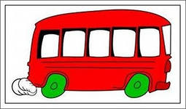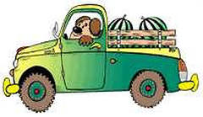

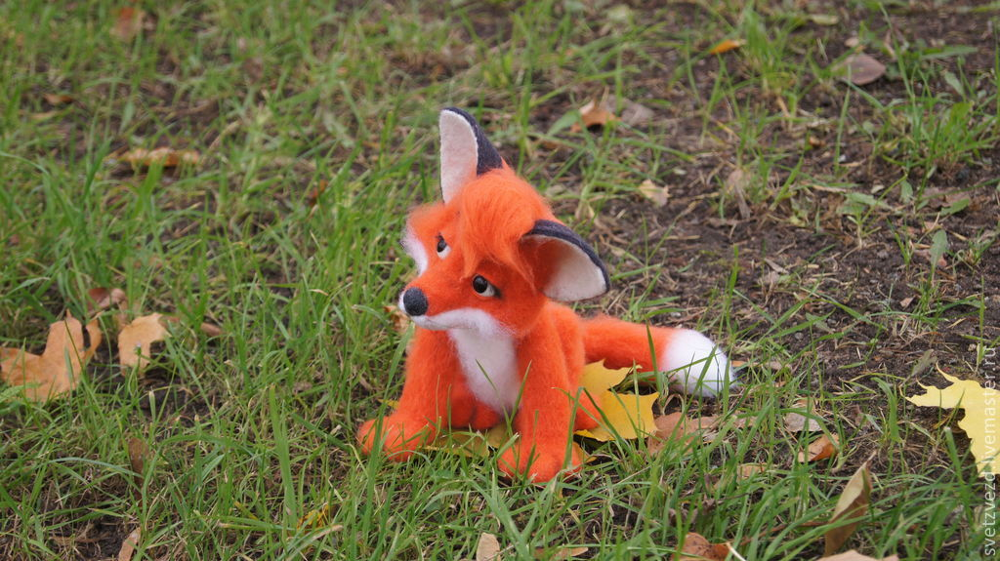
Крутой поворот
(сказка)
Эта история произошла с маленьким Лисёнком, который жил в лесу недалеко от дороги. Очень часто зверята перебегали через эту дорогу в соседний лес в гости к друзьям, при этом нарушали Правила дорожного движения, так как никто их не научил, как надо переходить дорогу. Однажды Зайчонок попал под колесо машины и сломал ножку, и тогда родители зверят решили провести в звериной школе урок по Правилам дорожного движения. Все зверята очень внимательно слушали, изучали знаки. Теперь они знали, что дорогу можно переходить не спеша, под прямым углом, убедившись в безопасности, а лучше всего дойти до пешеходного перехода. Только Лисёнок баловался на уроках и мешал другим. Он говорил, что ему неинтересно, скучно, что он и так всё знает, да и знаки ему ни к чему.
В день рождения Лисёнку папа подарил красивый самокат и сказал: «На самокате можно кататься только на широкой поляне да по лесным тропинкам. На дорогу – ни ногой! Тебе только семь лет. Да и движение там очень большое». Но Лисёнку очень хотелось на большой скорости промчаться по гладкой асфальтированной дороге, и он пошел к ней.
Дорога круто поднималась вверх, а потом был длинный извилистый спуск. Вот с него и хотел скатиться Лисёнок. Когда он шел, на пути ему встретились три дорожных знака. Один знак указывал о крутом подъёме, другой – о спуске. А третий знак – что впереди на спуске будет опасный поворот и ехать нужно очень осторожно, на маленькой скорости. Но Лисёнок не знал этих знаков, поэтому он ничего не понял.
Сорока, которая всюду летала, все знала, строго следила за всем, что происходит в лесу. Она-то и увидела, куда собрался Лисёнок, хотела его остановить, да не тут-то было, Лисёнок её даже слушать не стал. Тогда Сорока полетела к отцу Лисёнка и всё ему рассказала. Папа Лис очень испугался за сына и бросился к дороге, чтобы успеть остановить непослушного малыша, но тот уже мчался с горы. Тогда Лис побежал к повороту, надеясь, что сможет помочь сыну.
Лисёнок несся с такой скоростью, что сам испугался, а остановиться не мог (у самоката нет тормозов). Папа Лис расставил лапы, поймал сына и полетел вместе с ним в кусты, а самокат не вписался в поворот и упал в глубокий овраг. «Вот видишь, что ты натворил. Хорошо, что я подоспел, а то упал бы ты вместе с самокатом в овраг», - сказал папа Лис. Лисёнок, почёсывая ушибленное колено, низко опустил голову и сказал: «Прости меня, папа, я больше никогда не буду ездить по дороге, а знаки я все выучу обязательно». Папа пожалел малыша, погладил по голове и сказал: «Хорошо. Я тебе верю. Самокат я тебе новый сделаю, но ездить будешь только тогда, когда Правила выучишь, и только на полянке. Помни, что дорога – не место для игр и развлечений!»

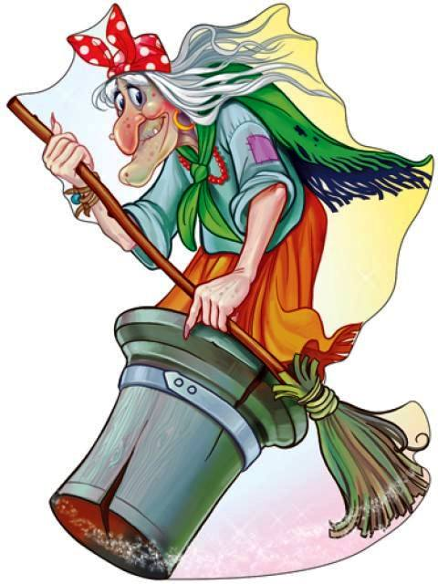
Приключения Бабы Яги (сказка)
Однажды Баба Яга летела в ступе над городом. Ступа у неё сломалась, и пришлось её пешком идти домой в лес через город. Попыталась Баба Яга перейти дорогу в неположенном месте, но её милиционер остановил: «Как Вам, бабушка, не стыдно! Из-за Вас может произойти авария. Разве Вы не знаете, что дорогу нужно переходить на перекрёстке, там, где есть светофор, или по «Зебре»?» Баба Яга ничего о дорожных правилах не знала, испугалась: «Как это по зебре? Что такое перекрёсток?» Милиционер удивился такой безграмотности и подвёл её к перекрёстку.
В это время на светофоре загорелся красный свет, а Баба Яга начала переходить дорогу. Раздался визг тормозов, Бабу Ягу чуть не сбила машина. Тогда милиционер решил бабушку оштрафовать, а Баба Яга говорит жалобным голосом: «Да не знаю я, внучек, этих Правил дорожных, безграмотная я, да и в городе вашем я впервые». Решил тогда милиционер отвести бабушку в детский сад к ребятам, они умные, правила поведения на дороге изучают.
Ребята в детском саду рассказали её о том, как должны вести себя пешеходы, что такое светофор и как он работает, что означает слово «зебра», почему только по енй переходить дорогу, а не где попало.
После таких уроков Баба Яга стала правильно переходить дорогу, быстро добралась до своего дома и рассказа о Правилах дорожного движения лесным жителям, так, на всякий случай, если и они случайно попадут в город.
Вот и сказочке конец, а кто правила знает и соблюдает, тот молодец!
К.Малеванная

Как котёнок Мурлыка перестал кататься на велосипеде (сказка)
В воскресенье рано утром Леночку разбудил звонок мобильника.
- Это я. Собачка, спасай…Он потерялся…Его…наверное…– рыдали в трубку.
- Успокойся, Собачка,- ответила Леночка. – Я сейчас к тебе приду.
Леночка быстро оделась и уже через пять минут была в сказочном лесу.
На поляне собралась вся честная компания: Собачка, лиса Алисия, кот Барбос. Все плакали.
- Что у вас произошло, - Спросила Леночка.
- Котёнок Мурлыка раздобыл где-то велосипед и поехал на нём кататься по проезжей части. А там машина, вторая…И вот…Он в больнице… - Послышалось с разных сторон.
- Как же вы такое могли допустить? - возмутилась Леночка. - Ведь Мурлыка ещё не знает Правил дорожного движения для велосипедистов!
- Зачем же ему правила, если он ехал на велосипеде? – удивилась лиса Алисия.
- Да вы что, не знаете, что для велосипедистов существуют свои правила дорожного движения?
- Нет! - ответили звери дружно.
- Тогда слушайте,- сказала Леночка и начала свой рассказ.
Звери слушали внимательно, медленно продвигаясь к центральной больнице.
- Когда кто-то садится за руль велосипеда, он автоматически становится водителем, ведь он водит транспортное средство – ВЕЛОСИПЕД. Кроме того, как мог котёнок Мурлыка сесть за руль и выехать на дорогу, ведь ему всего лишь четыре года. А управлять велосипедом и ездить на нём по дороге можно только с четырнадцати лет.
- Как ? – Удивилась лиса Алисия. - Значит, через год я уже смогу ездить на велосипеде по улицам?
- Конечно! Только сначала я тебе расскажу все правила, а потом уже поедешь. А пока о дороге и думать забудьте!
В таких разговорах весёлая компания добралась до больницы. К счастью, котёнок Мурлыка лишь повредил себе лапку да остался без одного уса – когда летел с велосипеда на землю.
- Леночка, - заплакал котёнок Мурлыка, - Я не верил тебе, что правила дорожного движения – это очень и очень важно! Но теперь всё понял!
Леночка успокоила котёнка, забрала его из больницы домой, ухаживала за ним, а звери помогали. Когда котёнок выздоровел, ему предложили покататься на велосипеде, но Мурлыка сказал, что до четырнадцати лет он вообще не будет садиться за руль велосипеда.
Вот как иногда случается!

Малышкин светофор
Светофор нас в гости ждет.
Освещает переход.

Загорелся красный глаз:
Задержать он хочет нас.
Если красный – нет пути.
Красный свет – нельзя идти.

Желтый свет – не очень строгий:
Жди, нам нет пока дороги.
Ярко-желтый глаз горит:
Все движение стоит!

Наконец, зеленый глаз
Открывает путь для нас.
Полосатый переход
Пешеходов юных ждет!

Непослушный пешеход
Через лес бежит дорога,
Светофор моргает строго.
К переходу все спешат:
От лосей и до мышат.

Иногда через дорогу
Пешеходов очень много
Скачет, ходит, пролетает,
Пробегает, проползает.

Мама ежика учила,
Мама пальчиком грозила:
- Помни правила, малыш!
Если красный свет – стоишь!
Если желтый – просто жди,
На зеленый – проходи!
Непослушный пешеход
Сделал все наоборот!

Ежик очень торопился
И клубочком покатился
Прямиком на красный свет!
Можно так? Конечно, нет!

Завизжали тормоза,
И зажмурил еж глаза.
Старый толстый самосвал,
Забибикал, зарычал:

- Еле я остановился,
Чуть с дороги не свалился!
Что, не знаешь правил ты?!
Ну-ка быстро марш в кусты!

Дам тебе я, еж, совет:
Не ходи на красный свет!
Еж тихонько пропыхтел:
- Извините, не хотел.

Рассказал нам светофор:
Еж исправился с тех пор.
Лучше всех порядок знает,
Ничего не нарушает!
Скорая помощь
Скорая помощь спешит по дороге.
Воют сиреной сигналы тревоги.
Тихо вздыхает косматый медведь
- Я не умею так громко реветь!

Синяя вспышка на крыше мелькает:
Стадо машину вперёд пропускает.
- Если мы видим такой маячок,
Путь уступаем, - кивает бычок.

Если авария где-то случится,
Скорая помощь на вызов примчится.
Дома, на даче, на речке беда?
Скорая помощь приедет туда!

Помощь получит каждый больной:
Кошка в квартире и ёж под сосной,
Бабочка в поле, сверчок под кустом.
Едет машина с красным крестом,

Воя, мигая, мотором фырча,
Без опозданий оставит врача.
Едет, несётся в белой карете
Самая скорая помощь на свете!

Автобус
Весёлый автобус спешит по дорожке.
Сияют на солнце бока и окошки.
В тёплом моторе – доброе сердце.
Всем пассажирам откроет он дверцы.

С мамой через дорогу
Способ безопасный самый:
Перейти дорогу с мамой.
Уж она не подведет,
Нас за ручку доведет.
Но гораздо будет лучше,
Если нас она научит,
Как без бед и по уму
Сделать это самому.

Дорога
Дорога не тропинка,
Дорога не канава,
Сперва смотри налево,
Потом смотри направо:
Налево гляди,
И направо гляди,
И – если машин не увидишь –
Иди!
(А. Усачов)

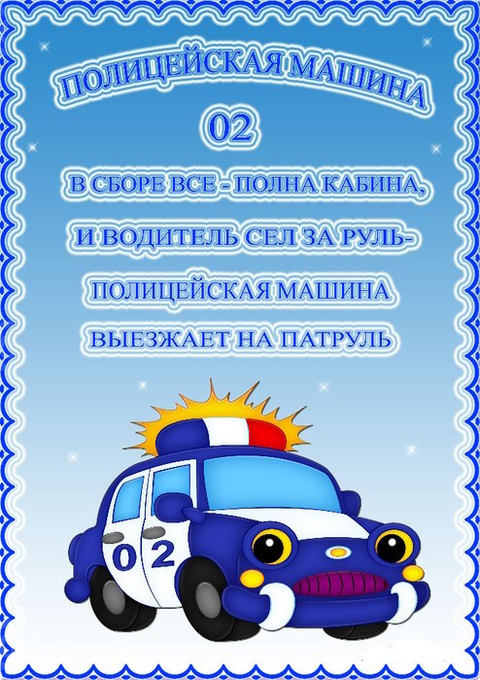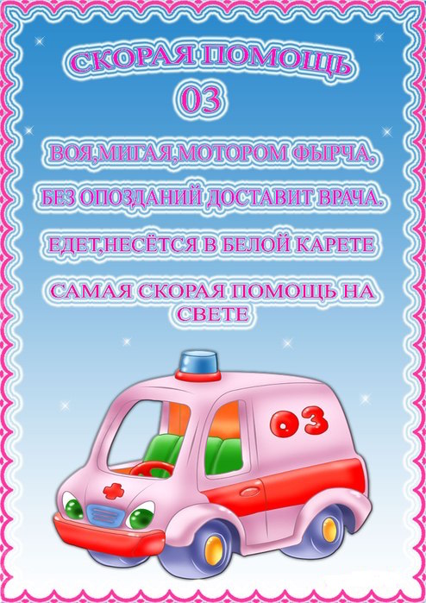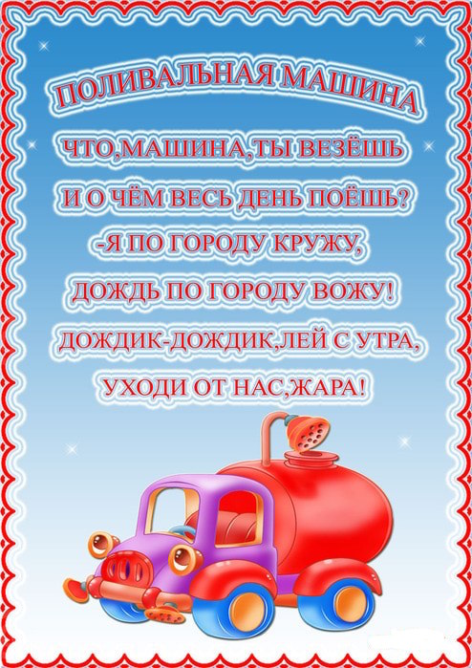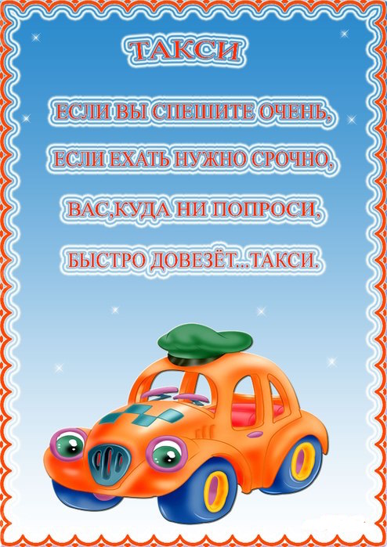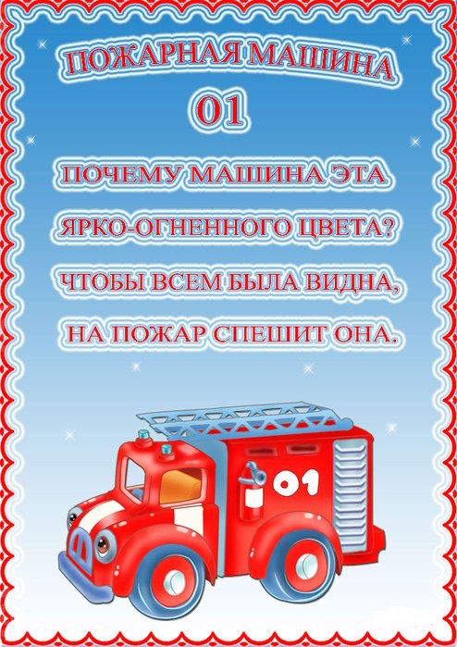
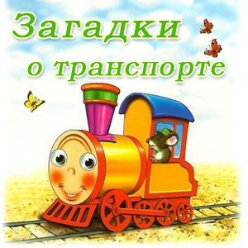
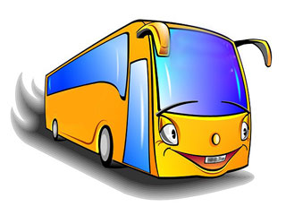Автобус
Дом по улице идет,
На работу всех везет.
Не на курьих ножках,
А в резиновых сапожках.
Что за чудо – синий дом,
Окна светлые кругом,
Носит обувь из резины
И питается бензином
Корабль
Ходит город-великан
На работу в океан.

По волнам дворец плывет,
На себе людей везет.

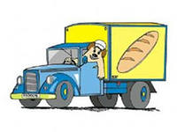

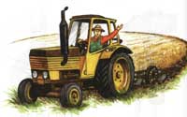
Трактор
Конь стальной,
Овса не просит.
А пашет и косит.

Грузовая машина
Я важная машина,
Есть кузов и кабина.
Вожу любые грузы
По ленточкам дорог.
И парты, и арбузы
Я вам доставлю в срок.

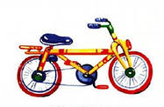

Велосипед
Ясным утром вдоль дороги
На траве блестит роса.
По дороге едут ноги
И бегут два колеса.
У загадки есть ответ:
Это мой ….

Этот конь не ест овса,
Вместо ног – два колеса,
Сядь верхом и мчись на нем,
Только лучше правь рулем.

Вертолет
Взял с собою седока,
И взлетел под облака!
Так отправился в полёт
Чудо - птица ... .

Ракета
Крыльев нет,
Но эта птица,
Полетит
И - прилунится.

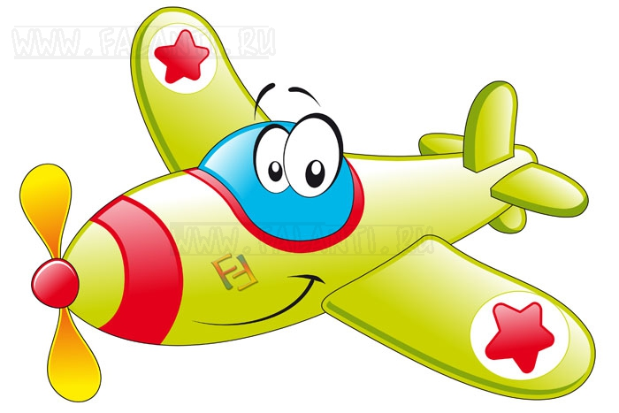
Самолет
Железная птица
В небе кружится,
По сигналу пилота
На землю садится.

Смело в небе проплывает,
Обгоняя птиц полет.
Человек им управляет,
Что же это? (Самолет)

Легковой автомобиль
Чтоб тебя я повез,
Мне не нужен овес.
Накорми меня бензином,
На копытца дай резину.
И тогда, поднявши пыль,
Побежит (автомобиль)

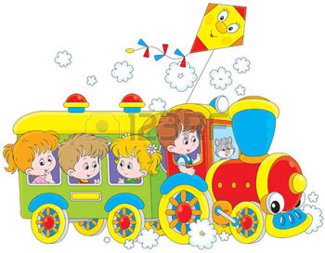
Поезд
Вот зеленая гора,
В ней глубокая нора.
Что за чудо! Что за чудо!
Кто-то выбежал оттуда
На колесах и с трубой,
Хвост волочит за собой.

Кто, на бегу пары клубя,
Пуская дым трубой,
Несет вперед и сам себя,
Да и меня с тобой?

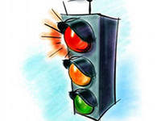
Светофор
Чтоб тебе помочь, дружок,
Путь пройти опасный,
День и ночь горят огни:
Зеленый, желтый, красный.
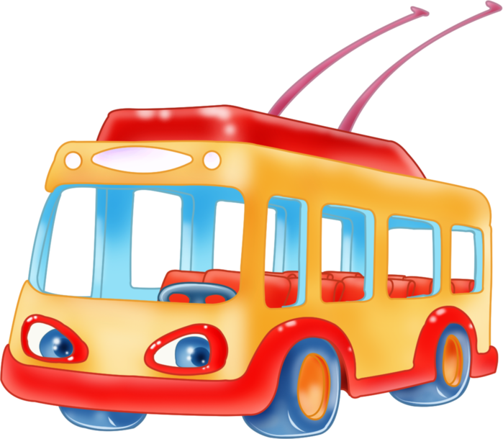
Троллейбус
Удивительный вагон!
Посудите сами:
Рельсы в воздухе, а он
Держит их руками!

Метро
Под большими городами
Все подземными ходами
Перепутано хитро
Возит там людей…

Приложение № 3
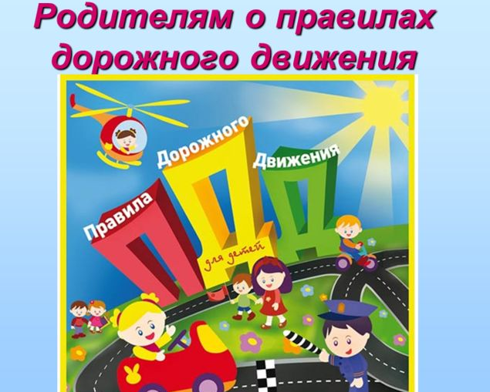

Для подкрепления воспитания нужен положительный пример взрослых, так как на этом примере ребенок учится законам дороги, у него формируются привычки вести себя в соответствии с правилами дорожного движения. Поэтому была проведена просветительная работа и с родителями воспитанников. Активизируя работу по пропаганде правил дорожного движения среди родителей, нами использовались следующие формы:
- анкетирование; памятки и листовки-обращения к родителям о необходимости соблюдения ПДД;
- информационный плакат “Ребенок и дорога”;
- участие родителей в совместных работах.

Приложение №4

Рекомендации по обучению детей ПДД.
При выходе из дома.
Если у подъезда дома возможно движение, сразу обратите внимание ребенка, нет ли приближающегося транспорта. Если у подъезда стоят транспортные средства или растут деревья, приостановите свое движение и оглядитесь – нет ли опасности.
При движении по тротуару.
- Придерживайтесь правой стороны.
- Взрослый должен находиться со стороны проезжей части.
- Если тротуар находится рядом с дорогой, родители должны держать ребенка за руку.
- Приучите ребенка, идя по тротуару, внимательно наблюдать за выездом машин со двора.
- Не приучайте детей выходить на проезжую часть, коляски и санки везите только по тротуару.
Готовясь перейти дорогу
- Остановитесь, осмотрите проезжую часть.
- Развивайте у ребенка наблюдательность за дорогой.
- Подчеркивайте свои движения: поворот головы для осмотра дороги. Остановку для осмотра дороги, остановку для пропуска автомобилей.
- Учите ребенка всматриваться вдаль, различать приближающиеся машины.
- Не стойте с ребенком на краю тротуара.
- Обратите внимание ребенка на транспортное средство, готовящееся к повороту, расскажите о сигналах указателей поворота у машин.
- Покажите, как транспортное средство останавливается у перехода, как оно движется по инерции.
При переходе проезжей части
- Переходите дорогу только по пешеходному переходу или на перекрестке.
- Идите только на зеленый сигнал светофора, даже если нет машин.
- Выходя на проезжую часть, прекращайте разговоры.
- Не спешите, не бегите, переходите дорогу размеренно.
- Не переходите улицу под углом, объясните ребенку, что так хуже видно дорогу.
- Не выходите на проезжую часть с ребенком из-за транспорта или кустов, не осмотрев предварительно улицу.
- Не торопитесь перейти дорогу, если на другой стороне вы увидели друзей, нужный автобус, приучите ребенка, что это опасно.
- При переходе по нерегулируемому перекрестку учите ребенка внимательно следить за началом движения транспорта.
- Объясните ребенку, что даже на дороге, где мало машин, переходить надо осторожно, так как машина может выехать со двора, из переулка.
При посадке и высадке из транспорта
- Выходите первыми, впереди ребенка, иначе ребенок может упасть, выбежать на проезжую часть.
- Подходите для посадки к двери только после полной остановки.
- Не садитесь в транспорт в последний момент (может прищемить дверями).
- Приучите ребенка быть внимательным в зоне остановки – это опасное место (плохой обзор дороги, пассажиры могут вытолкнуть ребенка на дорогу).
При ожидании транспорта
- Стойте только на посадочных площадках, на тротуаре или обочине.

Уважаемые родители!
В младшем дошкольном возрасте ребёнок должен усвоить:
- Кто является участником дорожного движения;
- Элементы дороги (дорога, проезжая часть, тротуар, обочина, пешеходный переход, перекрёсток);

- Транспортные средства (трамвай, автобус, троллейбус, легковой автомобиль, грузовой автомобиль, мотоцикл, велосипед);

- Средства регулирования дорожного движения;

- Красный, жёлтый и зелёный сигналы светофора;

- Правила движения по обочинам и тротуарам;

- Правила перехода проезжей части;

- Без взрослых выходить на дорогу нельзя;

- Правила посадки, поведения и высадки в общественном транспорте.

Тесты для родителей «Грамотный пешеход».
Нужное подчеркнуть.
Как со своим ребенком обходите транспорт на остановке?
Автобус | сзади | спереди | Не помню
Троллейбус | сзади | спереди | Не помню
трамвай | сзади | спереди | Не помню
Сокращаете ли Вы дорогу, если спешите с ребенком в детский сад?
 | Прохожу, где светофор | Иду прямо | Не помню
Разрешаете ли играть детям на проезжей части дороги?
 | разрешаю | Не разрешаю | Не помню
Какие ситуации считаете опасными?
Высовывается ребенок из окна | опасно | Не опасно | Не помню
Идет через дорогу с мячом | опасно | Не опасно | Не помню
Идет через дорогу с собакой | опасно | Не опасно | Не помню
Идет через дорогу с куклой | опасно | Не опасно
Как поступите, если на красный свет едет машина?
 | Молча иду дальше | Звоню в ГИБДД | Не помню
Обсуждаете ли нарушения Правил дорожного движения?
С ребенком | да | нет | Не помню
С домашними | да | нет | Не помню
С воспитателями | да | нет | Не помню

Тест для родителя-водителя.
Позволяющий знать, может ли ребенок чувствовать себя спокойно в машине.
- Какой стиль управления Вы применяете, если в автомобиле ребенок?
-спокойный и осторожный
- быстрый и динамичный
-соблюдаю ПДД
2. Следите ли Вы за тем, чтобы ребенок всегда пристегивался ремнем безопасности?
- да, всегда
- да, если ребенок сидит на месте переднего пассажира
- только на скоростной магистрали
- нет, не слежу
3.Какое, по- вашему мнению самое безопасное место для ребенка в автомобиле?
- на переднем сиденье пассажира
- на заднем сиденье, слева
- на заднем сиденье, справа
- не знаю
4. Какое место во время поездки занимает Ваш ребенок?
- на переднем сиденье пассажира
- на переднем сиденье пассажира, только при наличии специального детского сиденья
- на заднем сиденье, при наличии специального детского сиденья
5. Какие дополнительные меры предосторожности Вы используете, чтобы обезопасить ребенка в автомобиле?
- использую дополнительные системы безопасности
- тщательней проверяю исправность автомобиля
6. Знаете ли Вы, как защитить себя во время ДТП, и учите ли этому ваших детей?
- нет, не знаю
- да, знаю и обучаю
- да, знаю, но не обучаю
- считаю это неважным
А теперь проанализируйте ваши ответы. Если это «нет», «не знаю», «считаю неважным», то ваш взгляд на ситуацию опасен. Если вам дорог ваш ребенок. То ваше отношение к безопасности требует серьезной корректировки. Помните. Что здоровье. Жизнь маленького пассажира зависят от вас. Будьте надежным водителем!

Анкета для родителей «Осторожно: дорога!»

1. Как Вы считаете, нужно ли знакомить детей дошкольного возраста с Правилами дорожного движения?________________________________________
2. Ведется ли работа в семье по ознакомлению детей с Правилами дорожного движения? Указать, какая:
— беседы с ребенком;
— чтение детской литературы по данной теме;
— практические навыки поведения на дороге;
— углубленное изучение Правил дорожного движения.
3. На основе каких знаний Вы воспитываете ребенка:
— используете жизненный опыт;
— смотрите телепрограммы, слушаете радиопередачи на данную тему;
— на основе рекомендаций педагога.
- Как часто Вы беседуете с ребенком на эту тему:
— достаточно часто;
— редко;
— никогда.
- Какие пособия, игрушки, литература для детей у Вас имеется дома?
______________________________________________________
- Какие формы работы Ваших воспитателей с родителями Вы считаете наиболее продуктивными для помощи в ознакомлении детей с Правилами дорожного движения:
— организация выставки литературы по данной теме;
— проведение лекториев для родителей;
— встречи с инспектором ГАИ;
— проведение совместных мероприятий с детьми (праздники, спортивные развлечения и т. д.);
— размещение информации в уголке для родителей;
— индивидуальные беседы;
— родительские собрания по данной теме.
- Как Вы считаете, на каком уровне ведется работа по ознакомлению детей с Правилами дорожного движения у нас в дошкольном учреждении:
— на высоком;
— на среднем;
— на низком.

Приложение № 5

Рекомендации по формированию навыков поведения на улицах

- Навык переключения на улицу: подходя к дороге, остановитесь, осмотрите улицу в обоих направлениях.
- Навык спокойного, уверенного поведения на улице: уходя из дома, не опаздывайте, выходите заблаговременно, чтобы при спокойной ходьбе иметь запас времени.
- Навык переключения на самоконтроль: умение следить за своим поведением формируется ежедневно под руководством родителей.
- Навык предвидения опасности: ребенок должен видеть своими глазами, что за разными предметами на улице часто скрывается опасность.
- Важно чтобы родители были примером для детей в соблюдении правил дорожного движения.
- Не спешите, переходите дорогу размеренным шагом.
- Выходя на проезжую часть дороги, прекратите разговаривать — ребёнок должен привыкнуть, что при переходе дороги нужно сосредоточиться.
- Не переходите дорогу на красный или жёлтый сигнал светофора.
- Переходите дорогу только в местах, обозначенных дорожным знаком «Пешеходный переход».
- Из автобуса, троллейбуса, трамвая, такси выходите первыми. В противном случае ребёнок может упасть или побежать на проезжую часть дороги.
- Привлекайте ребёнка к участию в ваших наблюдениях за обстановкой на дороге: показывайте ему те машины, которые готовятся поворачивать, едут с большой скоростью и т.д.
- Не выходите с ребёнком из-за машины, кустов, не осмотрев предварительно дороги, — это типичная ошибка, и нельзя допускать, чтобы дети её повторяли.
- Не разрешайте детям играть вблизи дорог и на проезжей части улицы.

Рекомендации родителям младших дошкольников

Ваш ребенок должен играть только во дворе под вашим наблюдением и знать: на дорогу выходить нельзя!
Не запугивайте ребенка, а наблюдайте вместе с ним и, используя ситуации на дороге, улице, во дворе, объясняйте, что происходит с транспортом, пешеходами.
Развивайте у ребенка зрительную память, внимание. Для этого создавайте игровые ситуации дома. Закрепляйте в рисунках впечатления от увиденного.
В этом возрасте ваш малыш должен знать:
- на дорогу выходить нельзя;
- дорогу переходить можно только со взрослым, держась за руку. Вырываться нельзя;
- переходить дорогу надо по переходу спокойным шагом;
- пешеходы – люди, которые идут по улице;
- когда мы едем в автобусе, троллейбусе, трамвае, нас называют пассажирами;
- машины бывают разные – это транспорт. Машинами управляют шоферы водители). Для машин (транспорта) предназначено шоссе (дорога, мостовая);
- когда мы едем в транспорте, нельзя высовываться из окна, надо держаться за руку мамы, папы, поручень;
- чтобы был порядок на дороге, чтобы не было аварий, чтобы пешеход не попал под машину, надо подчиняться сигналу светофора: Красный свет – движенья нет.
А зеленый говорит: “Проходите, путь открыт!”

Рекомендации по формированию навыков поведения на улицах
- Навык переключения на улицу: подходя к дороге, остановитесь, осмотрите улицу в обоих направлениях.
- Навык спокойного, уверенного поведения на улице: уходя из дома, не опаздывайте, выходите заблаговременно, чтобы при спокойной ходьбе иметь запас времени.
- Навык переключения на самоконтроль: умение следить за своим поведением формируется ежедневно под руководством родителей.
- Навык предвидения опасности: ребенок должен видеть своими глазами, что за разными предметами на улице часто скрывается опасность.
- Важно чтобы родители были примером для детей в соблюдении правил дорожного движения.
- Не спешите, переходите дорогу размеренным шагом.
- Выходя на проезжую часть дороги, прекратите разговаривать — ребёнок должен привыкнуть, что при переходе дороги нужно сосредоточиться.
- Не переходите дорогу на красный или жёлтый сигнал светофора.
- Переходите дорогу только в местах, обозначенных дорожным знаком «Пешеходный переход».
- Из автобуса, троллейбуса, трамвая, такси выходите первыми. В противном случае ребёнок может упасть или побежать на проезжую часть дороги.
- Привлекайте ребёнка к участию в ваших наблюдениях за обстановкой на дороге: показывайте ему те машины, которые готовятся поворачивать, едут с большой скоростью и т.д.
- Не выходите с ребёнком из-за машины, кустов, не осмотрев предварительно дороги, — это типичная ошибка, и нельзя допускать, чтобы дети её повторяли.
- Не разрешайте детям играть вблизи дорог и на проезжей части улицы.

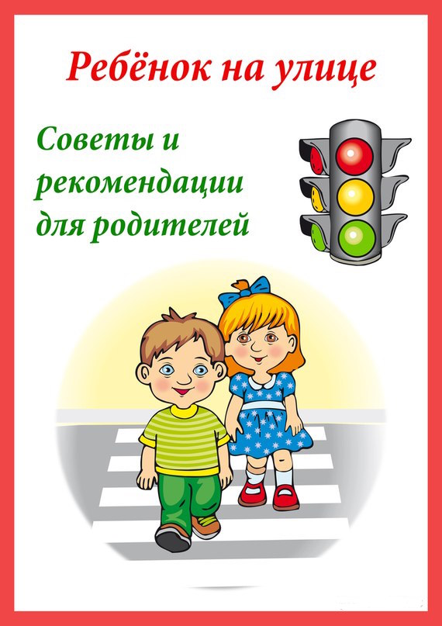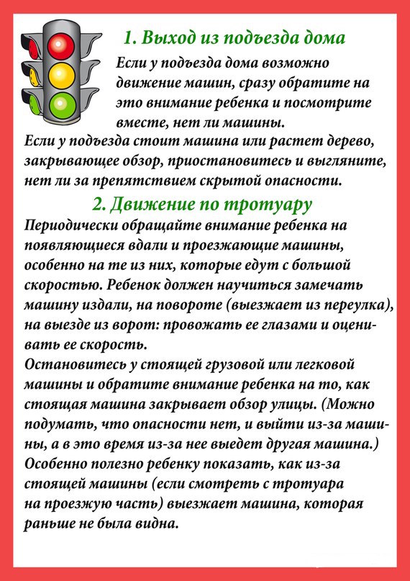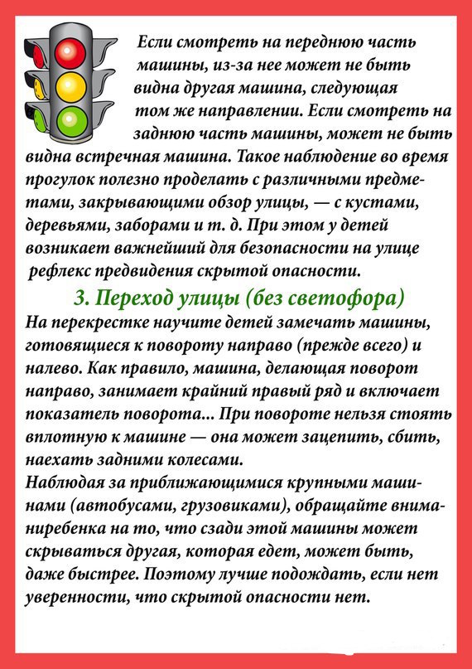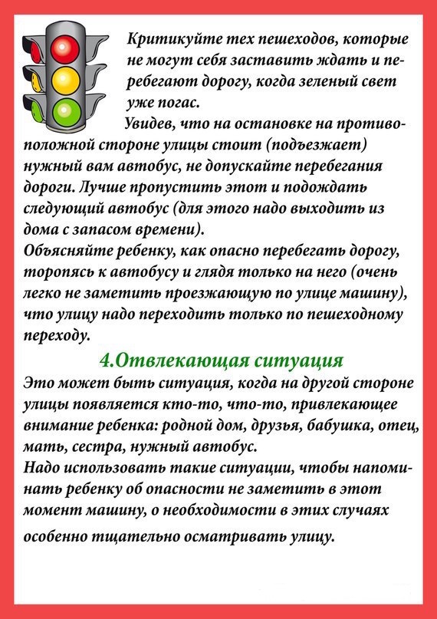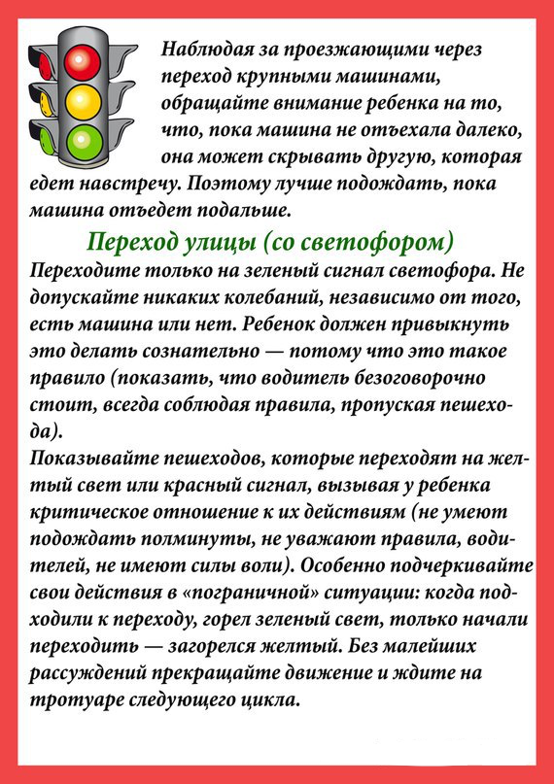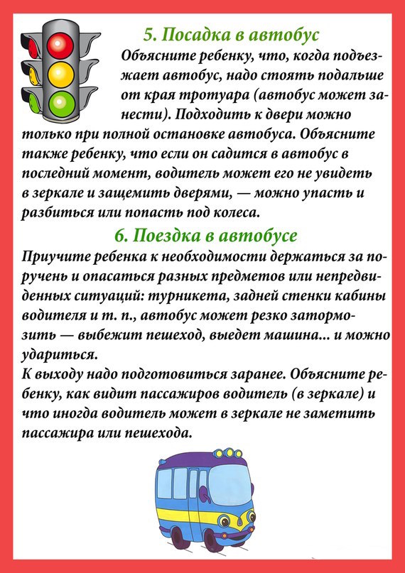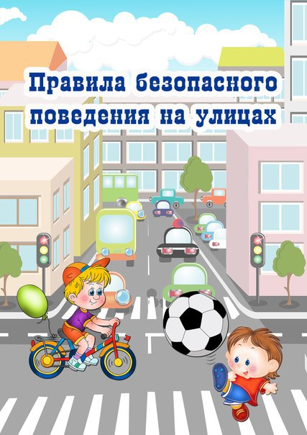
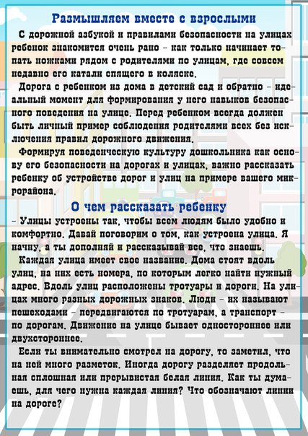

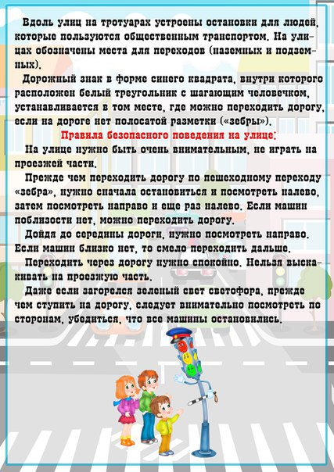
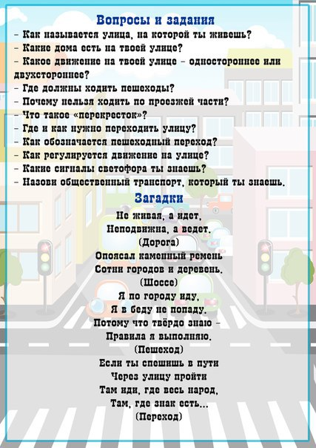

Используемая литература:

1. Дорожная безопасность: обучение и воспитание младшего школьника: Учебно-методическое пособие для общеобразовательных учреждений и системы дополнительного образования / Под общ. ред. В.Н. Кирьянова – М.: Издательский Дом Третий Рим, 2005.

2. Максиняева М.Р. Занятия по ОБЖ с младшими школьниками. – М.: ТЦ Сфера, 2002.

3. Три сигнала светофора: Дидактические игры, сценарии вечеров досуга: Книга для воспитателя детского сада: Из опыта работы / В.А. Добрякова, Н.В. Борисова, Т.А. Панина, С.А. Уклонская; Составитель Т.Ф. Саулина. – М.: Просвещение, 1989.

4. Перспективное планирование воспитательно – образовательного процесса по программе «От рождения до школы» под ред. Н. Е. Вераксы, Т. С. Комаровой, М. А. Васильевой. Вторая младшая группа / авт.-сост. Н. А. Атарщикова, И. А. Осина,Е. В. Горюнова. – Волгоград: 2011.

5. Авдеева Н. Н. Безопасность на улицах / Н. Н. Авдеева. – М.: ООО «Издательство АСТ – ЛТД», 1997.

